问题汇总20180526

1. 杀掉app进程后，在点击app，5秒启动页加载显示缺陷，页面一闪而过。
2. 后端订单未按照时间倒叙排列，查看不方便。
3. App申请地位后，如果本地GPS没有打开，app首页将一直显示正在定位中，app无友好型提示信息“请打开本地定位”，也会存在不开本地定位，可以定位的情况。
4. 同一个账号，多设备登录，未将原用户剔除，并给出提示信息。当前2台手机都就可以同时操作同一个账号。
5. 后期的app检查更新功能
6. 当关闭网络后，app提示服务器连接出错:Network Error,建议将此提示修改完善：服务器连接出错，请检查网络情况。否则用户可能单方面理解成app存在问题。
7. 已售罄菜品，分类页面和详情展示页面价格为啥都显示100元。
8. 点击第三方微信登录，会弹出登录界面后在进入系统。
9. 登录注册页面，输入手机号码后，不点击获取验证码，直接输入验证码后点击登录，提示如下：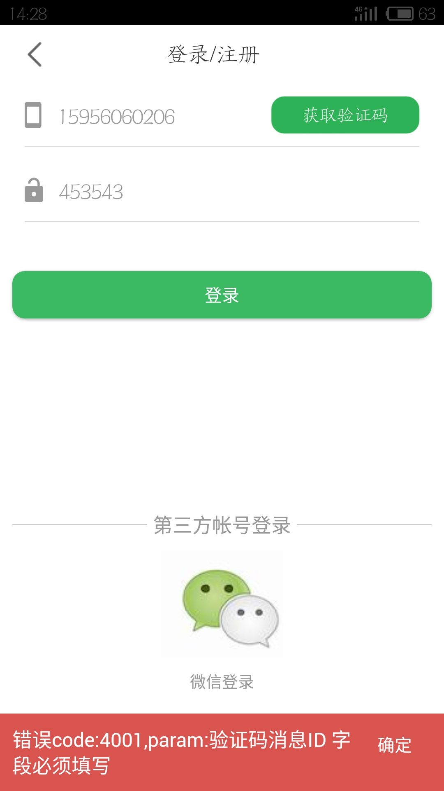

其实也填写了验证码，只是没有通过获取验证码的形式来填写。建议将提示改成：“请获取验证码后在填写”。